一体化课程教案设计
授课科目 |  | 授课任务
授课科目 | MAYA | 授课教师 | 高飞
授课内容 | 关键帧动画控制工具 | 授课班级
授课方法 | 教授 | 课时数 | 2
学习目标 | 掌握：学会使用关键帧K动画
思政要点 | 青年兴则国兴，青年强则国强，弘扬精益求精的工匠精神，技能成才技能报国。
重点难点 | 教学重点：动画控制的工具，时间滑块、播放控制器
重点难点 | 教学难点： 学会使用动画控制工具完成K帧
教学准备 | 工具、多媒体课件、计算机，MAYA
安全规范 | 1.在指定机位；不得擅自移动拆装设备。  2.保持机房操作台的整洁，禁放垃圾和杂物。  3. 未经指导老师许可，禁止实训操作，更不允许乱动电源开关。  4. 严禁私自操作他人机器；  5.禁止携带手提电脑进入机房。  6 课题完成后，需将所用电脑关机，显示器关屏，凳子放回指定位置，整理机房卫生。
教学内容与环节流程设计 |  |  |  | 师生互动
一、安全教育  1．学科代表讲授机房使用和操作规程  2．检查机器并作记录。  3．学生出勤统计：由学科代表点名，并记录在机房使用记录，并以短信方式通知班主任。  二、回顾复习  回顾上一学期基础操作的命令  三、任务准备  MAYA软件  四、任务实施  1、关键帧动画控制工具。  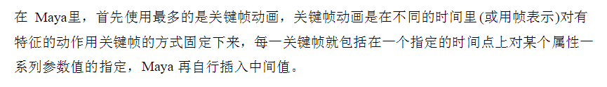  2、动画控制的工具  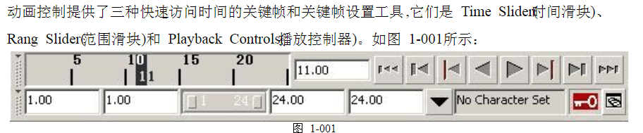  3、时间滑块  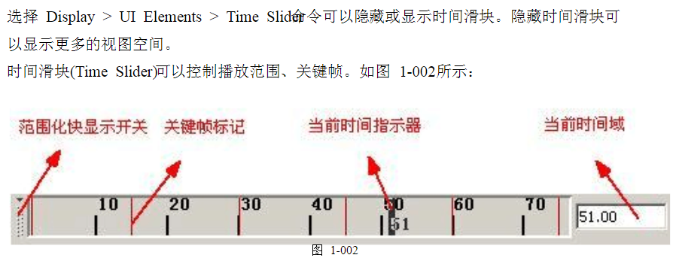  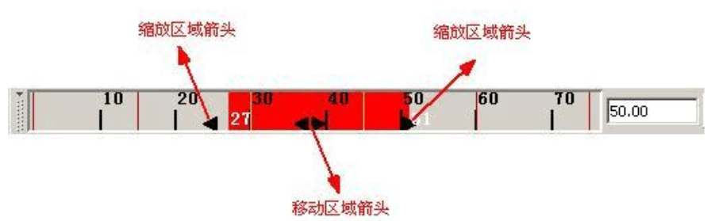  4、范围滑块  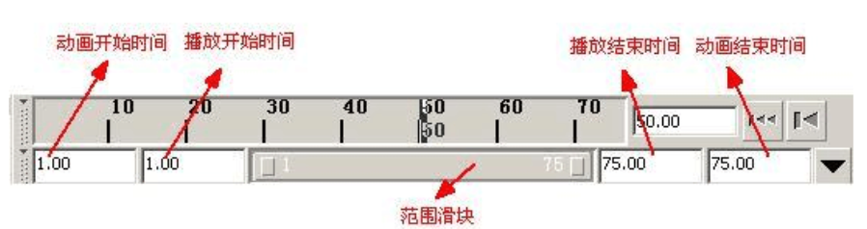  5、播放控制器  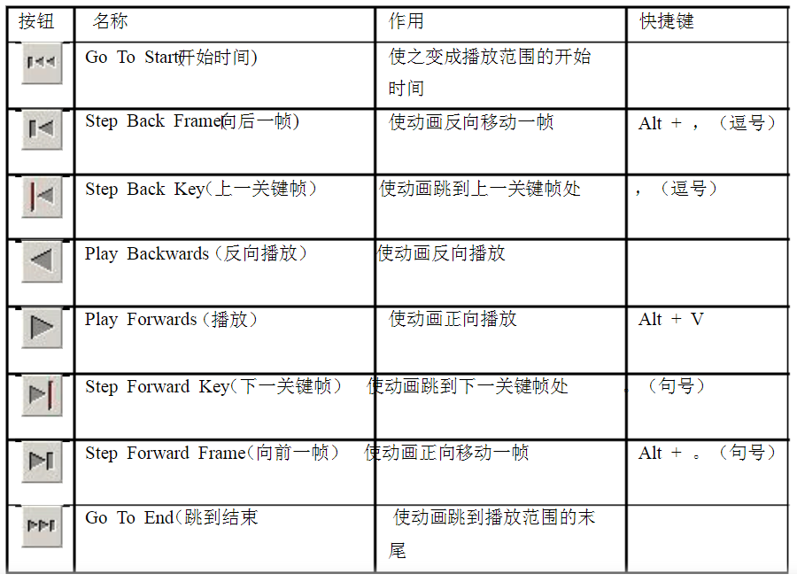  6、关键帧编辑菜单  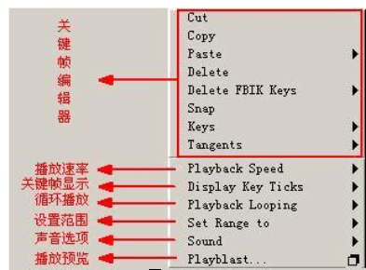  7、其他控制  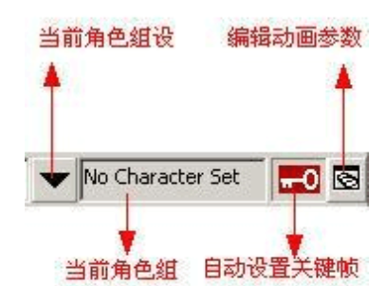  五、验收评价  1.上讲台操作演示  2.在本机位完成设计制作  3.点评、并上传作业  六、总结反馈  七、作业布置  根据老师所讲解的步骤，测试各各命令滑块的使用  八、课堂记录  １.教师填写课堂记录表  ２.班主任反馈本班缺勤学生及存在问题。 |  |  |  | 听取讲解做好笔记  完成操作，熟悉命令
教后小结与反思：

一体化课程教案设计
授课科目 |  | 授课任务
授课科目 | MAYA | 授课教师 | 高飞
授课内容 | 关键帧动画-小球弹跳 | 授课班级
授课方法 | 教授 | 课时数 | 2
学习目标 | 本节将通过一个简单的小球动画来介绍如何对关键帧进行设置和调整。
思政要点 | 青年兴则国兴，青年强则国强，弘扬精益求精的工匠精神，技能成才技能报国。
重点难点 | 教学重点： 使用关键帧创建动画
重点难点 | 教学难点：运动规律的掌握
教学准备 | 工具、多媒体课件、计算机，MAYA
安全规范 | 1.在指定机位；不得擅自移动拆装设备。  2.保持机房操作台的整洁，禁放垃圾和杂物。  3. 未经指导老师许可，禁止实训操作，更不允许乱动电源开关。  4. 严禁私自操作他人机器；  5.禁止携带手提电脑进入机房。  6 课题完成后，需将所用电脑关机，显示器关屏，凳子放回指定位置，整理机房卫生。
教学内容与环节流程设计 |  |  |  | 师生互动
一、安全教育  1．学科代表讲授机房使用和操作规程  2．检查机器并作记录。  3．学生出勤统计：由学科代表点名，并记录在机房使用记录，并以短信方式通知班主任。  二、回顾复习  回顾上一节课的操作命令  三、任务准备  MAYA软件  四、任务实施  开始制作之前，先设置参数  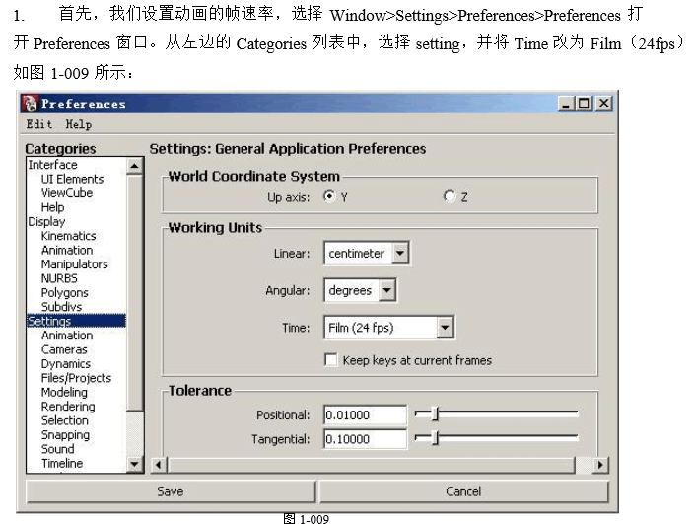  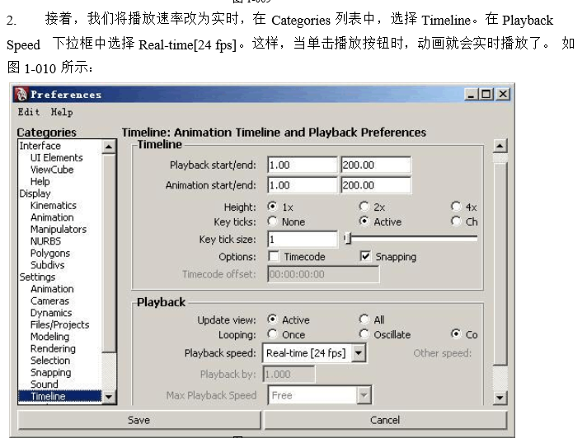  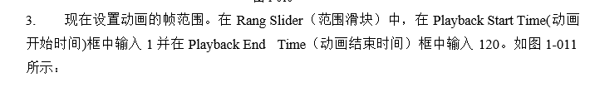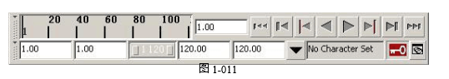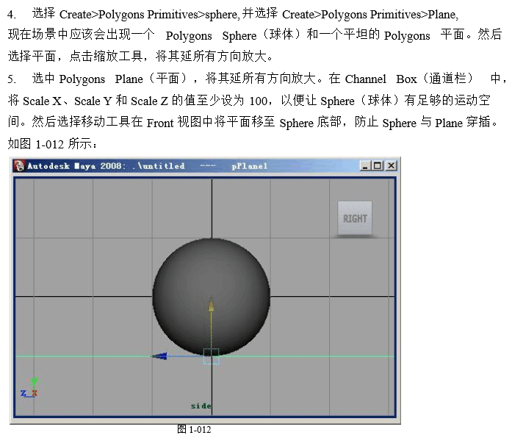  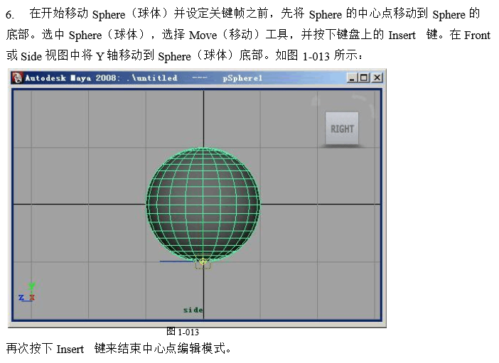  第二步：设置关键帧  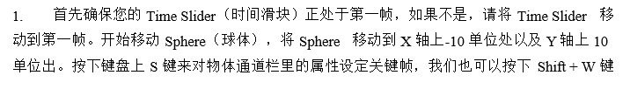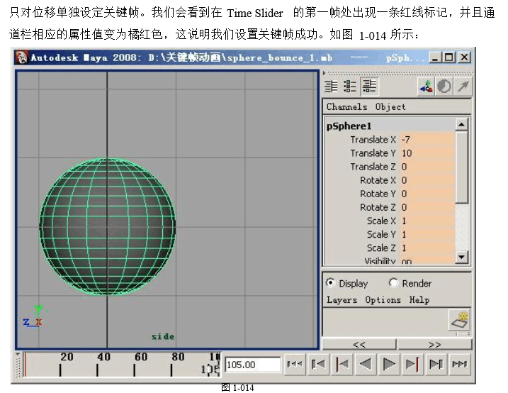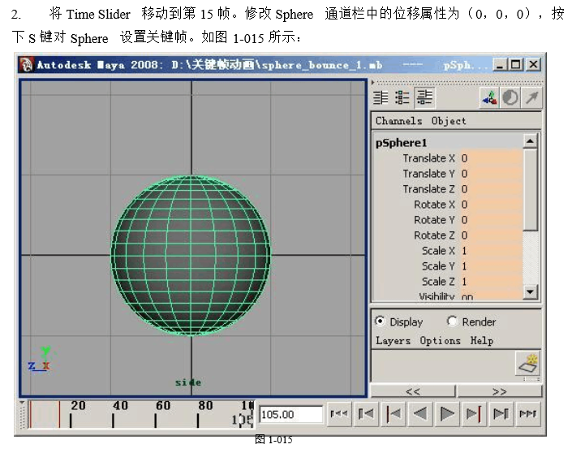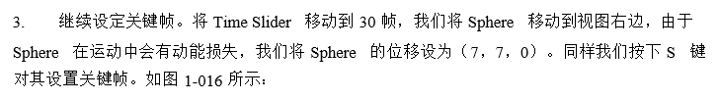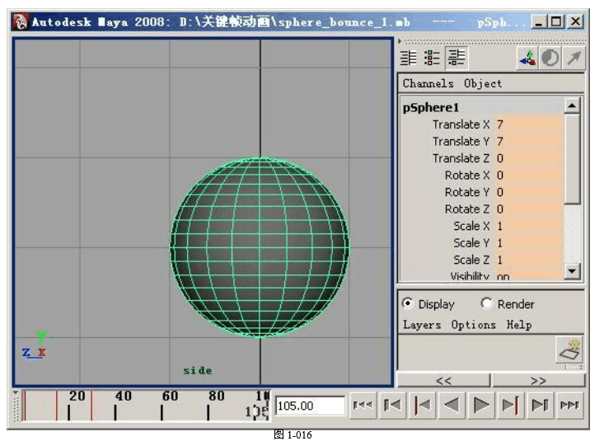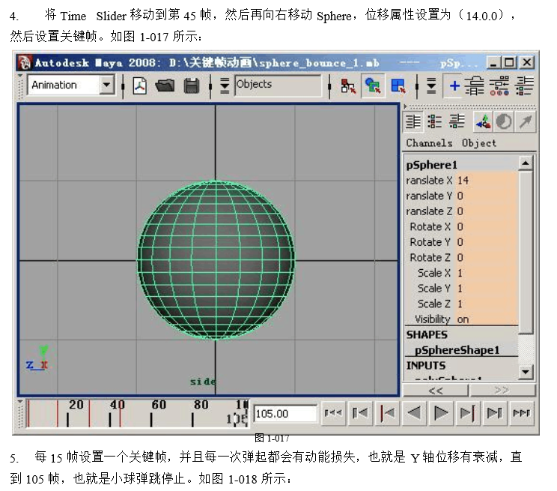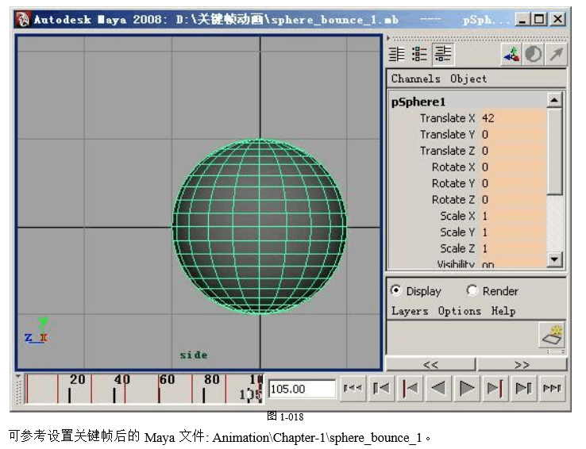  五、验收评价  1.上讲台操作演示  2.在本机位完成设计制作  3.点评、并上穿作业  六、总结反馈  七、作业布置  完成参数的设置和动画关键帧的设置。  八、课堂记录  １.教师填写课堂记录表  ２.班主任反馈本班缺勤学生及存在问题。 |  |  |  | 听取讲解做好笔记  完成操作，熟悉命令  前进生带后进生做演示
教后小结与反思：

一体化课程教案设计
授课科目 |  | 授课任务
授课科目 | MAYA | 授课教师 | 高飞
授课内容 | 曲线编辑器 | 授课班级
授课方法 | 教授 | 课时数 | 2
学习目标 | 掌握：使用曲线编辑器调节动画节奏
思政要点 | 青年兴则国兴，青年强则国强，弘扬精益求精的工匠精神，技能成才技能报国。
重点难点 | 教学重点：曲线编辑器的设置
重点难点 | 教学难点： 调整符合运动规律的曲线
教学准备 | 工具、多媒体课件、计算机，MAYA
安全规范 | 1.在指定机位；不得擅自移动拆装设备。  2.保持机房操作台的整洁，禁放垃圾和杂物。  3. 未经指导老师许可，禁止实训操作，更不允许乱动电源开关。  4. 严禁私自操作他人机器；  5.禁止携带手提电脑进入机房。  6 课题完成后，需将所用电脑关机，显示器关屏，凳子放回指定位置，整理机房卫生。
教学内容与环节流程设计 |  |  |  | 师生互动
一、安全教育  1．学科代表讲授机房使用和操作规程  2．检查机器并作记录。  3．学生出勤统计：由学科代表点名，并记录在机房使用记录，并以短信方式通知班主任。  二、回顾复习  回顾上一学期基础操作的命令  三、任务准备  MAYA软件  四、任务实施  1、动画曲线设置。  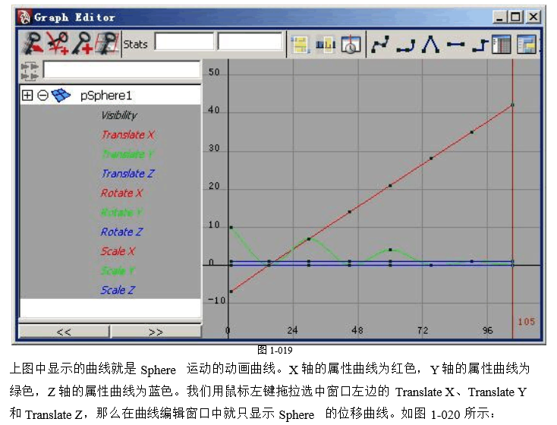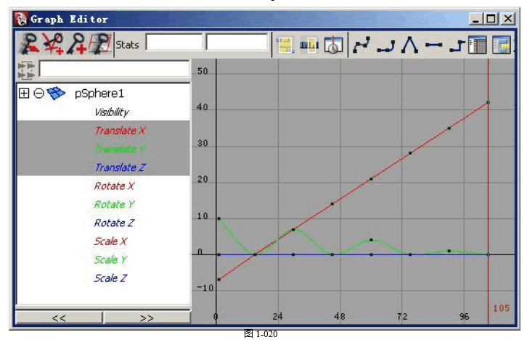  2、编辑动画曲线  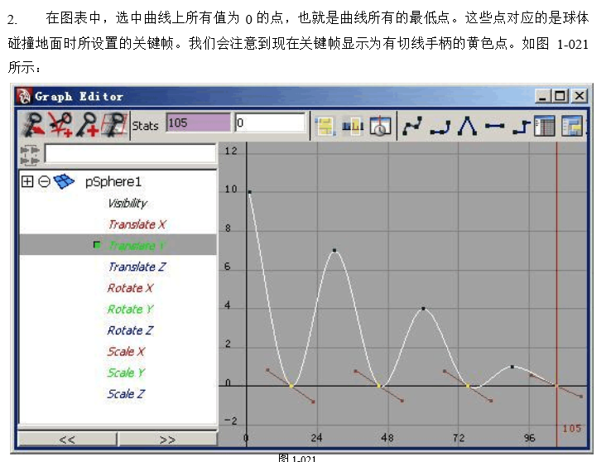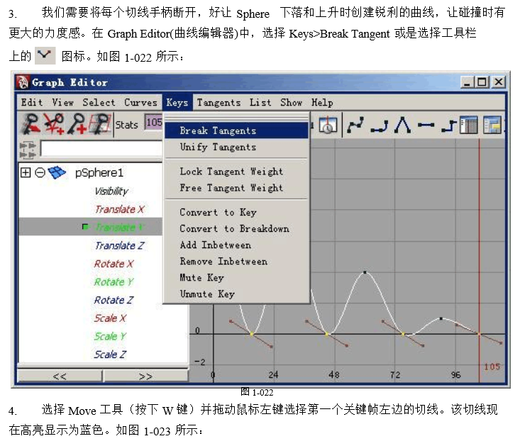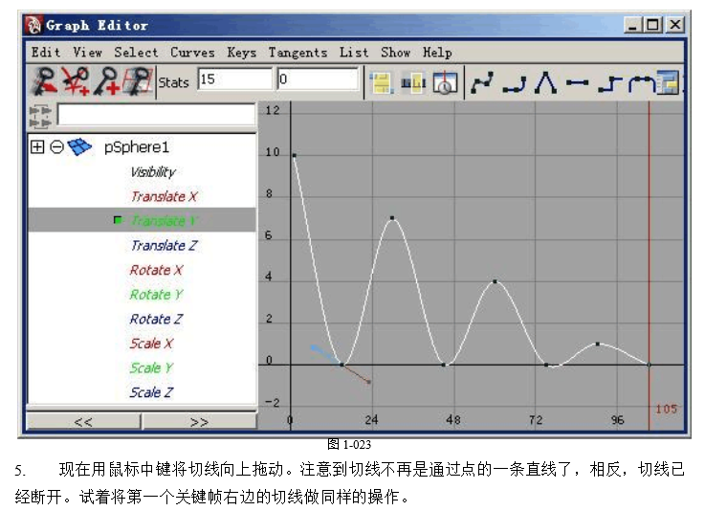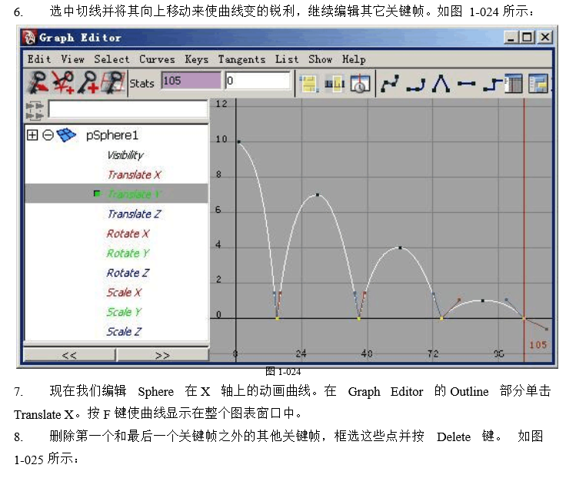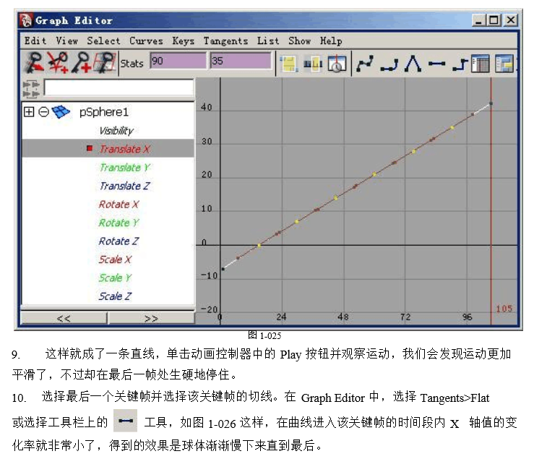  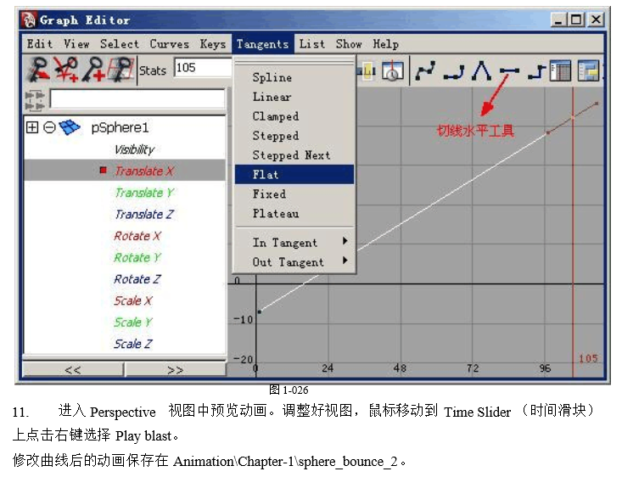  五、验收评价  1.上讲台操作演示  2.在本机位完成设计制作  3.点评、并上传作业  六、总结反馈  七、作业布置  根据老师所讲解的步骤，完成曲线的编辑。  八、课堂记录  １.教师填写课堂记录表  ２.班主任反馈本班缺勤学生及存在问题。 |  |  |  | 听取讲解做好笔记  完成操作，熟悉命令
教后小结与反思：

